Список крупнейших российских рек:

- Амур (с Шилкой и Ононом), длина, км, площадь бассейна, тыс. кв. км – 2824
- Волга, длина, км - 3690, площадь бассейна, тыс. кв. км – 1380
- Дон, длина, км - 1950, площадь бассейна, тыс. кв. км – 422
- Енисей (с Бий-Хемом), длина, км - 4012, площадь бассейна, тыс. кв. км – 2707
- Индигирка, длина, км - 1790, площадь бассейна, тыс. кв. км – 360
- Колыма, длина, км - 2150, площадь бассейна, тыс. кв. км – 644
- Кубань, длина, км - 906, площадь бассейна, тыс. кв. км – 51
- Лена, длина, км - 4320, площадь бассейна, тыс. кв. км – 2418
- Мезень, длина, км - 966, площадь бассейна, тыс. кв. км – 76
- Нева, длина, км - 74, площадь бассейна, тыс. кв. км – 282
- Обь (с Катунью), длина, км - 4070, площадь бассейна, тыс. кв. км – 2425
- Онега, длина, км - 416, площадь бассейна, тыс. кв. км – 58
- Печора, длина, км - 1790, площадь бассейна, тыс. кв. км – 327
- Северная Двина (с Сухоной), длина, км - 1300, площадь бассейна, тыс. кв. км – 411
- Селенга (с Идэром), длина, км - 1020, площадь бассейна, тыс. кв. км – 445
- Терек, длина, км - 626, площадь бассейна, тыс. кв. км – 44
- Урал, длина, км - 2530, площадь бассейна, тыс. кв. км – 220
- Яна (с Дулгалахом), длина, км - 1070, площадь бассейна, тыс. кв. км – 318
Практически все реки подвержены сильному антропогенному воздействию, возможности экстенсивного водозабора для хозяйственных нужд по многим из них в целом исчерпаны, а тысячи малых рек прекратили по вине человека свое существование. Вода многих российских рек загрязнена и непригодна для питьевых целей.
Наиболее сильно поверхностные воды загрязнены в бассейнах Волги, Дона, Иртыша, Невы, Северной Двины, Тобола, Томи и ряда других рек. Бассейн реки Волги загрязнен нефтепродуктами, соединениями меди, легкоокисляемыми органическими веществами, нитритным азотом. Обь загрязнена соединениями железа, меди, цинка, марганца, аммонийным азотом, нефтепродуктами и фенолами.
Верховья Енисея содержат высокие концентрации железа, меди, цинка, марганца. Лена загрязнена трудноокисляемыми органическими веществами, соединениями меди, фенолами.

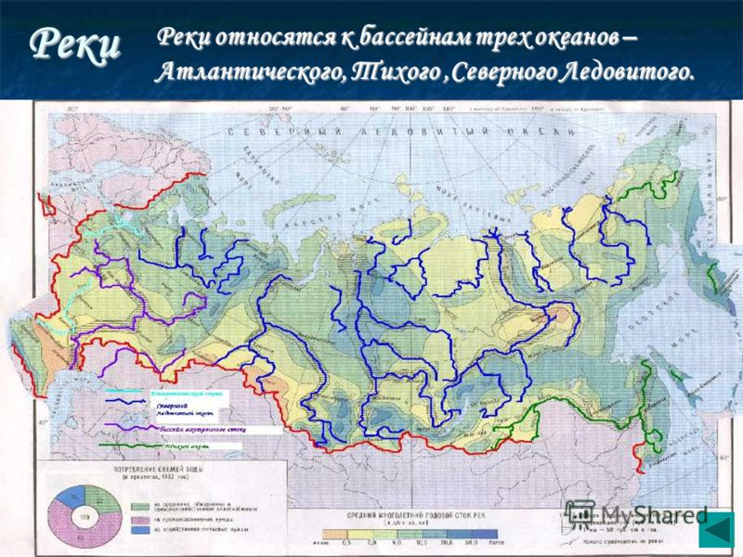

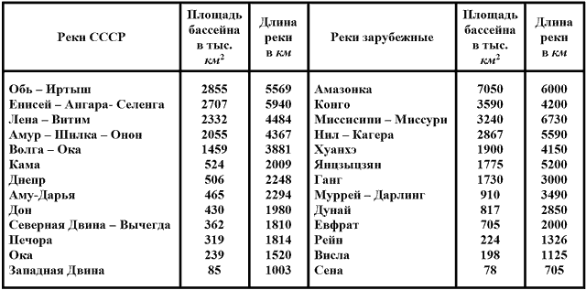

Список крупнейших озер России:

- Байкал, площадь в кв. км - 31 500, наибольшая глубина, - 1 620 м
- Белое, площадь в кв. км - 1 290, наибольшая глубина – 6 м
- Ильмень, площадь в кв. км - 982, наибольшая глубина - до 10 м
- Имандра, площадь в кв. км - 876, наибольшая глубина – 67 м
- Каспийское море, площадь в кв. км - 376 000, наибольшая глубина, в метрах - 1 025
- Кулундинское, площадь в кв. км - 728, наибольшая глубина- 4 м
- Ладожское, площадь в кв. км - 17 700, наибольшая глубина – 230 м
- Онежское, площадь в кв. км - 9 690, наибольшая глубина – 127 м
- Сегозеро, площадь в кв. км - 815, наибольшая глубина – 97 м
- Таймыр, площадь в кв. км - 4 560, наибольшая глубина – 26 м
- Телецкое, площадь в кв. км - 223, наибольшая глубина – 325 м
- Топозеро, площадь в кв. км - 986, наибольшая глубина – 56 м
- Ханка, площадь в кв. км - 4 190, наибольшая глубина– 11 м
- Хантайское, площадь в кв. км - 822, наибольшая глубина – 420 м
- Чаны, площадь в кв. км - 1 708-2 269, наибольшая глубина, в метрах - до 10
- Чудско-Псковское, площадь в кв. км - 3 550, наибольшая глубина – 15 м.

Озеро Байкал – уникальный источник пресной воды. Объем воды в Байкале – около 23 тысяч кубических километров, что составляет 20% мировых и 90% российских запасов пресной воды. Если бы на Земле не было других источников пресной воды, то благодаря Байкалу жители нашей планеты могли бы прожить около 40 лет.
На берегу Байкала построен целлюлозно-бумажный комбинат, который ежесуточно сбрасывает в озеро свыше 200 тыс. кубометров промышленных стоков, проходящих недостаточную очистку. Это вызывает мутагенные изменения у водных организмов и последующую их гибель. Расход воды населением непомерно огромен. На фоне того, что количество пригодной для потребления воды постоянно сокращается, перед каждой страной встает вопрос о рациональном использовании водных запасов.
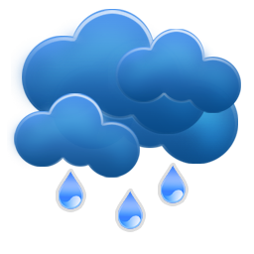
Список источников:
http://www.pokrovka-info.ru/svedeniya_rus_reki.php
http://wonderful-planet.ru/gidrosfera/22-reki.html?start=9
https://ru.wikipedia.org/wiki/%D0%A1%D0%BF%D0%B8%D1%81%D0%BE%D0%BA_%D0%BA%D1%80%D1%83%D0%BF%D0%BD%D0%B5%D0%B9%D1%88%D0%B8%D1%85_%D1%80%D0%B5%D0%BA_%D0%A0%D0%BE%D1%81%D1%81%D0%B8%D0%B8
http://vsereki.ru/
http://dekatop.com/archives/3682

Составление и компьютерный набор:
Алиферова Л. Я., зав ИБО infbo@mail.ru
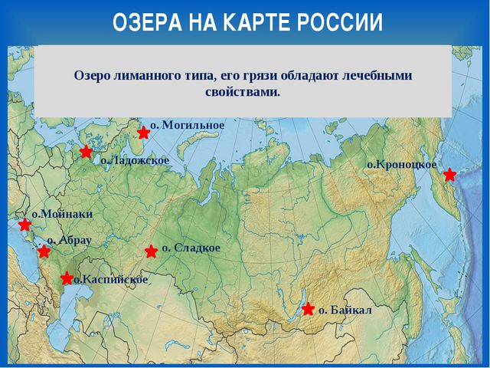

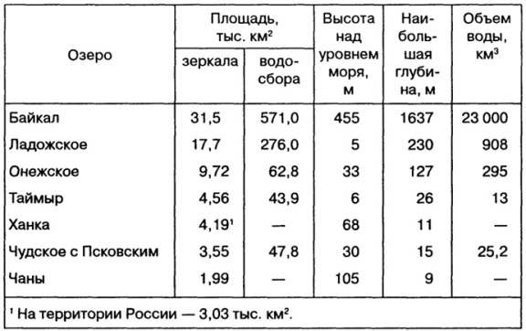

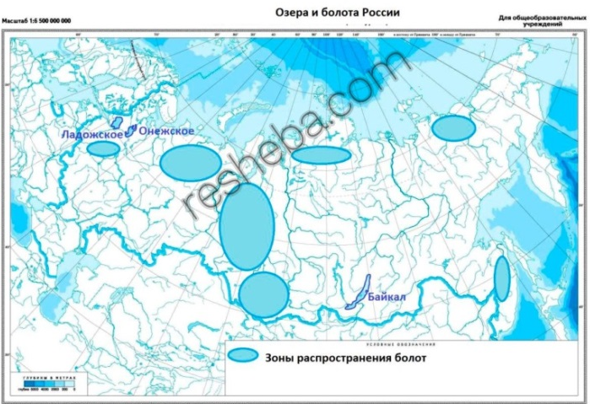

Контактная информация:
636840 г. Асино
ул. имени Ленина, 70, 2-й этаж
тел./ факс (38241) 2-15-67,
e-mail: acbs@mail.ru
Общий тел.: 2-24-02
http://asino.lib.tomsk.ru/
Муниципальное
бюджетное учреждение
«Асиновская межпоселенческая
централизованная библиотечная система»

Информационно-библиографический отдел

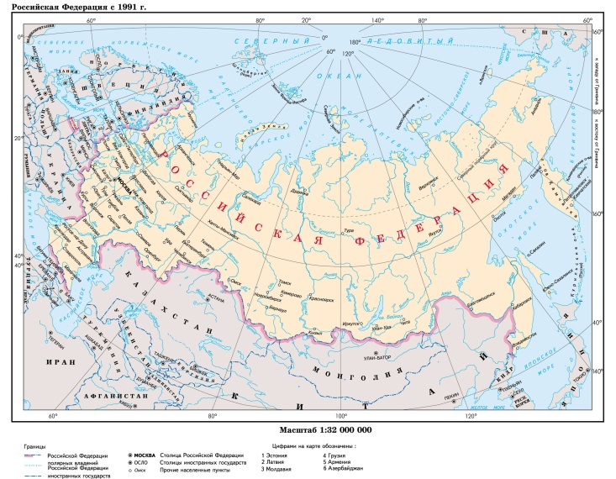

Список

крупнейших

рек и озер

России

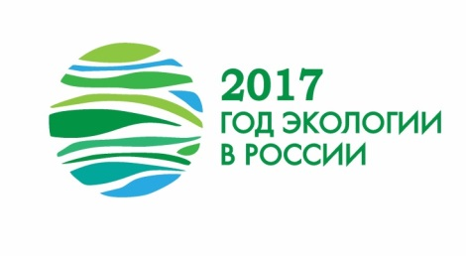

Асино-2017

